Однако такие выплаты положены не всем, а только нетрудоспособным и недееспособным гражданам, одиноким матерям, многодетным семьям, а также одиноким женщинам.

**Отпуск чернобыльцев**

Каждый гражданин, который пострадал от происшествия на ЧАЭС либо при устранении последствий, имеет право на очередной отпуск, оплачиваемый работодателем. Дату выхода гражданин назначает самостоятельно. Помимо него, чернобыльцам полагается дополнительный небольшой отпуск сроком до 14 дней. Граждане, которые находились на территории с правом переселения и родившиеся не позже 01. 04. 1987, могут рассчитывать на дополнительный отпуск сроком в 7-14 дней.

**Список использованных источников**

1. Льготы чернобыльцам в 2018 году [электронный ресурс] -

<http://lgotyinfo.ru/lgoty/lgoty-chernobylcam.html>

3. Льготы ликвидаторам последствий аварии на ЧАЭС

[электронный ресурс] -

<http://lgotnik.com/lgoty/88-lgoty-likvidatoram-posledstviyavarii-na-chaes.html>

4. Льготы ЧАЭС [электронный ресурс] -

<http://progavrichenko.ru/lgoty-posobiya-pensii/lgotychaes.html>

Авария на Чернобыльской АЭС привела к радиоактивному загрязнению тысячи квадратных километров территорий большого количества стран, пострадали сотни тысяч людей.

Основным нормативным документом, регламентирующим статус чернобыльца, является Закон РФ № 1244-1 от 15.05.1991 года «О социальной защите граждан, подвергшихся воздействию радиации вследствие катастрофы на Чернобыльской АЭС». Законодательный акт направлен на осуществление социальной поддержки гражданам, пострадавшим после чернобыльской катастрофы, он устанавливает социальные гарантии и льготы чернобыльцам.

**Права граждан, имеющих статус чернобыльцев**

Согласно основной формулировке действующего на территории РФ законодательства, ***чернобыльцы имеют следующие права:***

* На возмещение вреда, причиненного здоровью.
* На возмещение вреда личному имуществу.
* На компенсацию риска, которому подвергся человек, проживавший в опасной зоне.
* На компенсацию риска, которому подвергся человек, работающий в зоне распространения вредных веществ.
* На получение социальных выплат.

**Перечень льгот для чернобыльцев в 2018 году**

В 2018 году пенсия инвалидов-чернобыльцев первой и второй группы составляет 12 399,63 рублей, третьей группы – 6199,81 рублей.

На данный момент удостоверение чернобыльца дает право воспользоваться следующими льготами:

* улучшение жилищных условий;
* 50%-ная скидка на оплату жилплощади;
* 50%-ная скидка на оплату коммунальных услуг;
* 50-ная скидка на приобретение топлива с целью обогрева жилплощади;
* право избежать сокращения на официальном месте работы;
* вступление вне очереди в круг участников строительных и/или гаражных кооперативов;
* внеочередное выделение земельного участка при необходимости строительства жилплощади;
* приобретение дачи вне очереди;
* право получения медицинской помощи вне очереди;
* право внеочередного обслуживания в пунктах и аптеках;
* право внеочередного предоставления детям мест в санаторных, лечебных учреждениях, а также учреждениях образовательно-дошкольного характера. Вдобавок ежедневно государство обязано выделять 90 рублей на питание и содержание ребенка в данных заведениях;
* предоставление мест в пансионатах для инвалидов и престарелых, а также домах ветеранов;
* в зависимости от региона, чернобыльцы имеют налоговые льготы – вносят только часть или не платят совсем транспортный налог;
* право внеочередного трудоустройства после переселения на новое место проживания;
* при поступлении в ВУЗы дети чернобыльцев имеют приоритет.

**Перечень выплат для пострадавших:**

* компенсация до прежней зарплаты, если гражданин по состоянию здоровья был переведен. Такие компенсации платятся либо до назначения инвалидности, либо до возвращения трудоспособности;
* компенсация по нетрудоспособности. Суммы составляют 100% от средней зарплаты гражданина;
* денежное возмещение ежемесячно чернобыльцам с детьми до 14 лет. Сумма составляет 300 рублей;
* компенсации ежемесячного характера инвалидам за нанесенный ущерб здоровью.

Для тех людей, которые были вынуждены переселиться с зараженной территории, предусмотрены компенсационные выплаты за следующее имущество, а также связанные с переселением неудобства:

* жилая площадь и дача, которые на момент 01. 01. 1994 находились в собственности гражданина;
* имущество, находившееся на жилой площади в зоне заражения;
* домашний скот, облученный радиацией;
* утраченный посев;
* плата погрузки, разгрузки, перевозки различного багажа.

Составитель: М.А. Рыжкова – заведующая Центром правовой информации

Льготы ликвидаторам последствий аварии на ЧАЭС: информационная памятка / МКУК «Обоянская МБ»; ЦПИ; сост.: М.А. Рыжкова. – Обоянь, 2018. – 8 с.

*Льготы ликвидаторам последствий аварии на ЧАЭС*

*Информационная памятка*

Адрес:

Курская область

г. Обоянь

ул. Ленина,36

E-mail: [pcpioboyan2002@mail.ru](mailto:pcpioboyan2002@mail.ru)

Сайт: <http://мбиблиотека.рф/>

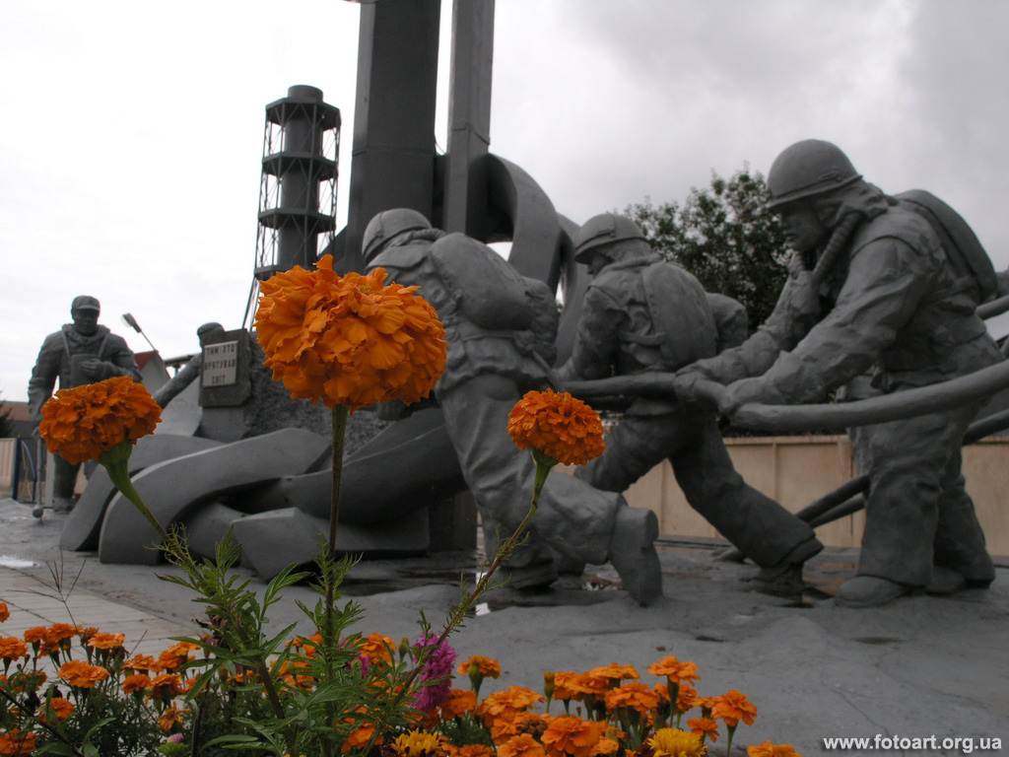

**МКУК «Обоянская межпоселенческая библиотека»**

**Центр правовой информации**

**Льготы ликвидаторам**

**последствий аварии на**

**ЧАЭС**

**Информационная памятка**

**Обоянь, 2018**